Prosedur Operasional Usulan Musrenbang Kegiatan Kabupaten/Kota

Fungsi
Pengisian formulir Musrenbang Kegiatan Kabupaten/Kota adalah dengan memasukkan data usulan rencana kegiatan baru musrenbang yang dilakukan pada tingkatan Kabupaten/Kota, usulan kegiatan hasil forum SKPD, ataupun rancangan RKPD. Input dapat dilakukan secara on-line pada saat Musrenbang atau dilakukan saat setelah musrenbang disetujui peserta Musrenbang Kabupaten/Kota.

Pelaku Operasional
No. | Pelaku | Fungsi
1 | Operator Musrenbang Kabupaten/Kota | Melakukan input data Musrenbang Kabupaten/Kota yang sudah disetujui peserta Musrenbang.

Prasyarat Kondisional
- Tersedianya data Standar Pengkodean seperti Bidang, Prioritas, Sifat Kegiatan, Lokasi, Urusan, dan Sumber Anggaran (sudah di set-up di sistem).
- Tersedianya data usulan rencana kegiatan hasil musrenbang forum SKPD yang telah disetujui.
- Tersedianya data usulan rencana kegiatan baru hasil musrenbang kabupaten/kota.

Proses Operasional
Berikut adalah prosedur operasional penggunaan aplikasi SIMRAL dalam proses input data Musrenbang Kabupaten/Kota:
- Masuk ke aplikasi;
- Pilih Musrenbang > Form > Kab./Kota > Kegiatan, maka akan tampil semua kegiatan yang diusulkan pada Musrenbang Kabupaten/Kota. Tampilan aplikasi adalah sebagai berikut:​​​​​​​​​​​​​​
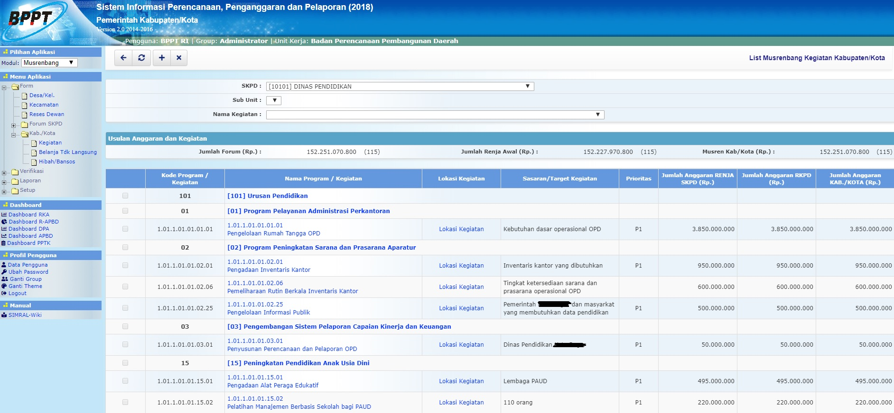list_musren_kota.jpg
- Usulan-usulan kegiatan Musrenbang Kabupaten/Kota dapat berasal dari usulan kegiatan hasil forum SKPD, rancangan RKPD, ataupun usulan kegiatan baru dari hasil musrenbang kabupaten/kota.
- Untuk menambahkan usulan kegiatan hasil forum SKPD, maka perlu dilakukan proses import data usulan kegiatan forum SKPD.
- Tekan tombol di bagian atas Halaman list Musrenbang Kegiatan Kabupaten/Kota, maka akan tampil Halaman Input Musrenbang Kegiatan Kabupaten/Kota seperti gambar berikut:​​​​​​​
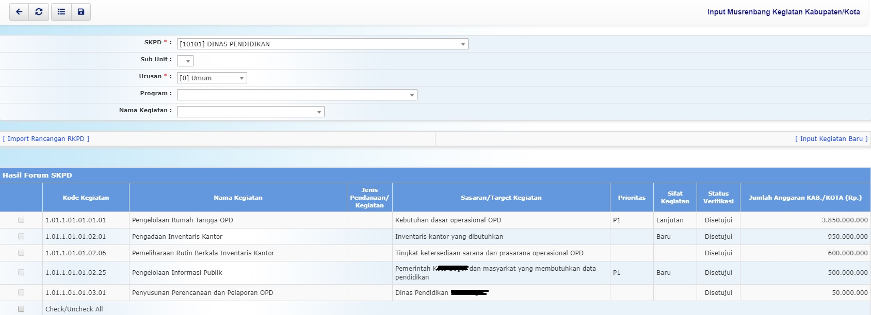import_forum_skpd.jpg
- Pilihan SKPD dipilih dengan SKPD pelaksana usulan kegiatan.
- Pilihan Sub Unit dipilih dengan sub unit dari satker/SKPD jika ada.
- Pilihan Urusan dipilih dengan bidang urusan dari satker.
- Pilihan Program dipilih dengan jenis program yang spesifik dengan bidang/urusan.
- Pilihan Nama Kegiatan dipilih dengan nama kegiatan yang sesuai dengan kegiatan yang diusulkan.
- Memberi tanda centang () pada Usulan Kegiatan yang telah disetujui pada Hasil Forum SKPD yang akan ditambahkan pada Musrenbang Kabupaten/Kota.
- Klik tombol untuk menyimpan data usulan kegiatan.
- Untuk data usulan kegiatan yang berasal dari Rancangan RKPD, maka perlu dilakukan proses import data rancangan RKPD dengan cara klik link Import Rancangan RKPD yang ada pada Halaman Input Musrenbang Kabupaten/Kota, seperti ditampilkan pada gambar berikut:
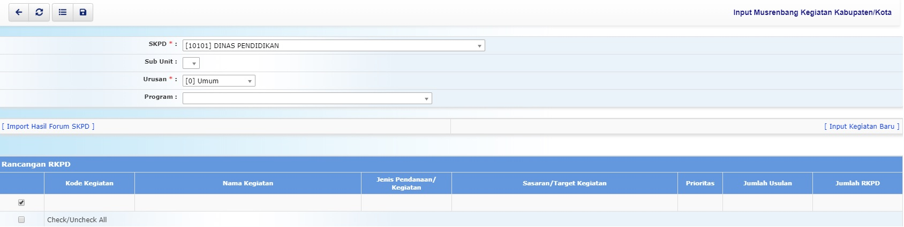import_rancangan_rkpd.jpg
- Pilihan SKPD dipilih dengan SKPD pelaksana usulan kegiatan.
- Pilihan Sub Unit dipilih dengan sub unit dari satker/SKPD jika ada.
- Pilihan Urusan dipilih dengan bidang urusan dari satker yang sesuai dengan usulan kegiatan terkait.
- Pilihan Program dipilih dengan jenis program yang spesifik dengan bidang/urusan.
- Memberi tanda centang () pada usulan Kegiatan yang akan ditambahkan pada Musrenbang Kabupaten/Kota.
- Klik tombol untuk menyimpan data rancangan RKPD.
- Sementara, jika data yang akan dimasukkan adalah baru hasil Musrenbang Kabupaten/Kota, maka tekan tombol pada Halaman list Musrenbang Kegiatan Kabupaten/Kota. Pada Halaman Input Musrenbang Kabupaten/Kota klik link Input Kegiatan Baru, maka akan tampil halaman input sebagai berikut:
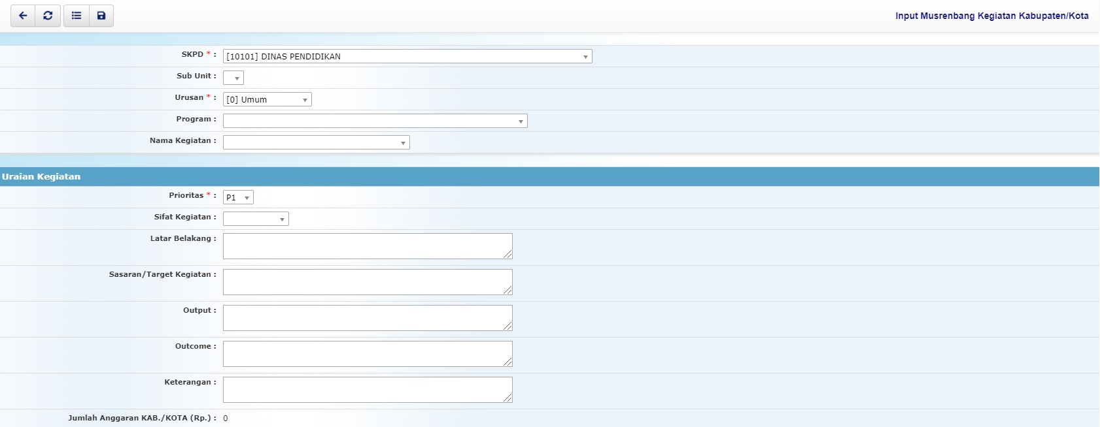input_musren_kota.jpg
- Pilihan SKPD dipilih dengan SKPD pelaksana usulan kegiatan.
- Pilihan Sub Unit dipilih dengan sub unit dari satker/SKPD jika ada.
- Pilihan Urusan dipilih dengan bidang urusan dari satker yang sesuai dengan usulan kegiatan terkait.
- Pilihan Program dipilih dengan jenis program yang spesifik dengan bidang/urusan.
- Pilihan Nama Kegiatan dipilih dengan nama kegiatan yang sesuai dengan kegiatan yang diusulkan.
- Pilihan Prioritas dipilih dengan urutan prioritas kegiatan.
- Pilihan Sifat Kegiatan dipilih dengan sifat kegiatan, apakah bersifat Baru, Lanjutan, atau Rehabilitasi.
- Latar Belakang diisi dengan latar belakang usulan kegiatan.
- Sasaran/Target Kegiatan diisi dengan sasaran atau target dari usulan kegiatan.
- Output diisi dengan output dari usulan kegiatan.
- Outcome diisi dengan outcome dari usulan kegiatan.
- Keterangan diisi dengan keterangan umum tentang usulan kegiatan pada musrenbang kabupaten/kota.
- Tekan tombol untuk menyimpan data usulan musrenbang kabupaten/Kota​​​​​​​.​​​​​​​​​​​​​​
- Pada halaman input usulan baru ini, isian hanya pada bagian awal saja yang memuat data tunggal. Untuk data rinci yang dapat bersifat banyak dapat diisikan setelah menyimpan data awal tersebut di atas.
- Pilih Lokasi Kegiatan pada Nama Kegiatan yang telah ditambahkan untuk memasukkan data-data rinci usulan dan akan ditampilkan halaman berikut.​​​​​​​​​​​​​​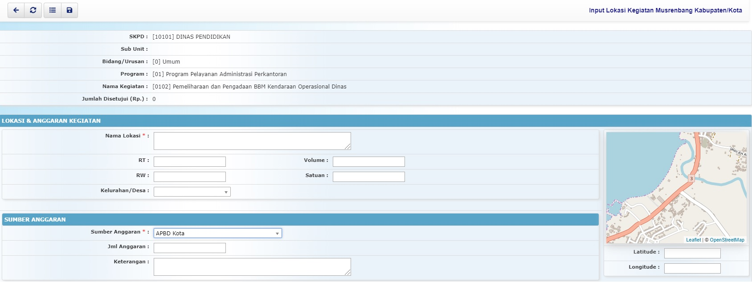
- Masukkan Lokasi kegiatan dan alamatnya beserta peta lokasi (menggunakan Google Maps). Lokasi peta dapat dipilih dengan menekan peta Google dan lokasi diarahkan sesuai dengan peta dengan menekan dan menggerakkan cursor ke lokasi yang sesuai.
- Volume dan Satuan diisi dengan volume/jumlah dan satuan dari usulan kegiatan.
- Pilih Sumber Anggaran dan masukkan Jumlah Usulan, kemudian simpan data dengan menekan tombol .

